购买招标文件/采购文件登记表
（以下内容必须全部填写，如不填写完整视为无效的购买申请表）
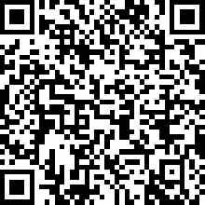 |  | - 填写完本表后请立即扫左侧二维码开增值税普通发票  - 请仔细填写开票信息，点击提交申请即完成开票。全部信息均需要和本单位财务确认无误，保证填写正确；  - 若因开票信息提供错误造成发票不能报销，我公司不予退换。  - 我公司开具的发票均为纸质发票，请投标人于开标当天领取。
未按上述要求扫码提交发票信息的，由此产生的任何后果由投标人自行承担！！！
购买日期 | _________年____月____日____时____分
项目名称
项目编号
购买文件包号 | 第 包（写明购买的所有包的包号）【示例：第1、2包】，如文件不分包不需要填写。
投标人/供应商名称/法人单位名称
纳税人识别号
通讯地址
投标人/供应商  联系方式 | 项目负责人姓名：  手机：  固定电话：  电子邮箱：  （此邮箱用于发送招标/采购文件电子版及相关材料）
本人在此声明：“购买招标文件/采购文件登记表”内容为真实的，并对上述所填全部内容的真实性、准确性负完全责任。

项目负责人：

